FICHA:2618040

Luiz david timote tique

Andres florez ocampo

Este es mi script2.sh que fue creado la carpeta con la opción que mi carpeta era el 2 le di abrir en el git bash

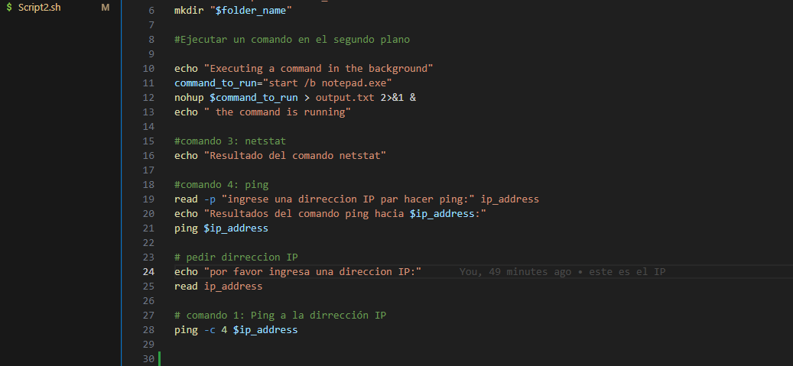

Ingrese lo principal de #!/bin/bash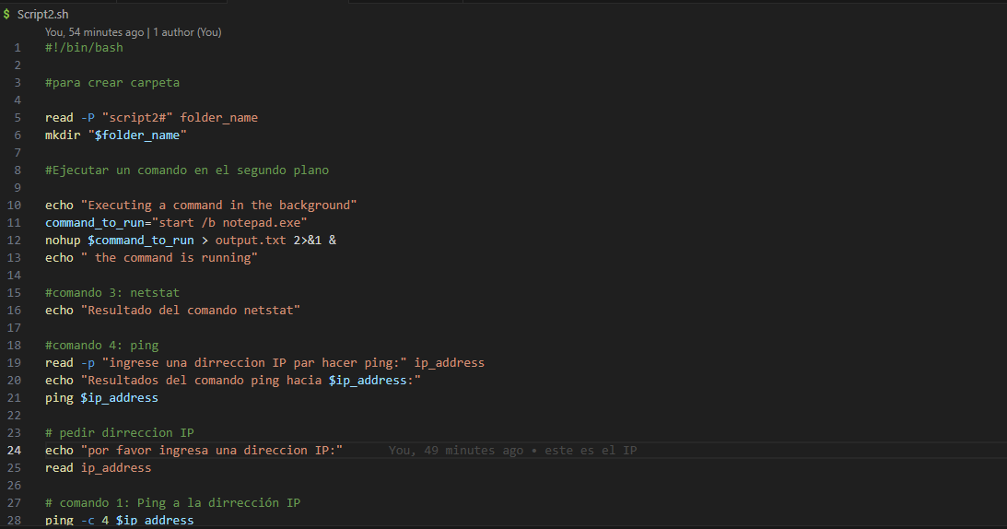ingrese los comados primero de crear la carpeta, ejecutar en segundo plano, el netstat, el ping y dirreccion ip.



Aqui demostramos el push –u origin para subir las ramas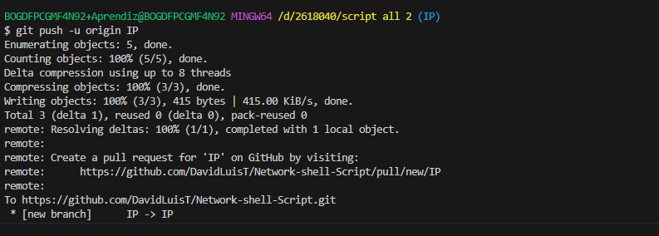

Demostramos el segundo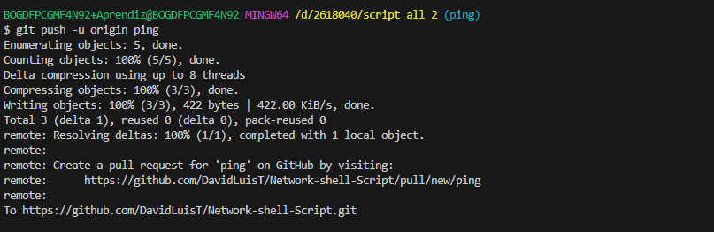

Aqui esta el tercero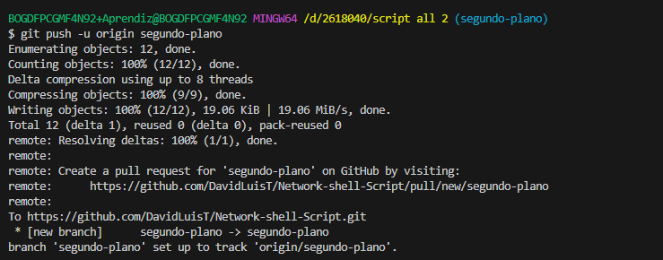

Con git add agregamos y hacemos un commit

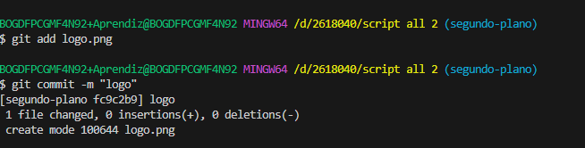

Con git init iniciamos y el checkoud creamos las ramas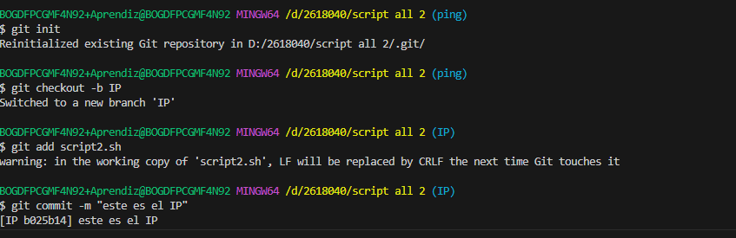este es el Script de mi compañero

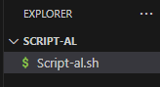

Con esto ingresamos el script de nuestro compañero

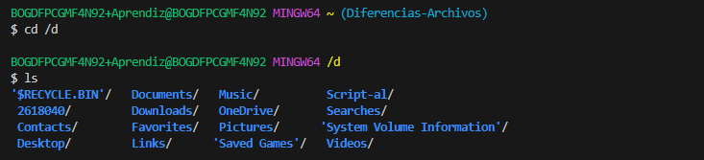

Hacemos los mismos pasos con lo que hicimos en crear las ramas nuestras y subimos y nos indica que se ha subido la rama

